2014级新生学籍查询工作流程图
附件1

第一步：登陆学信网（http://www.chsi.com.cn）（见下图）
第二步：点击“学籍查询”（见下图）

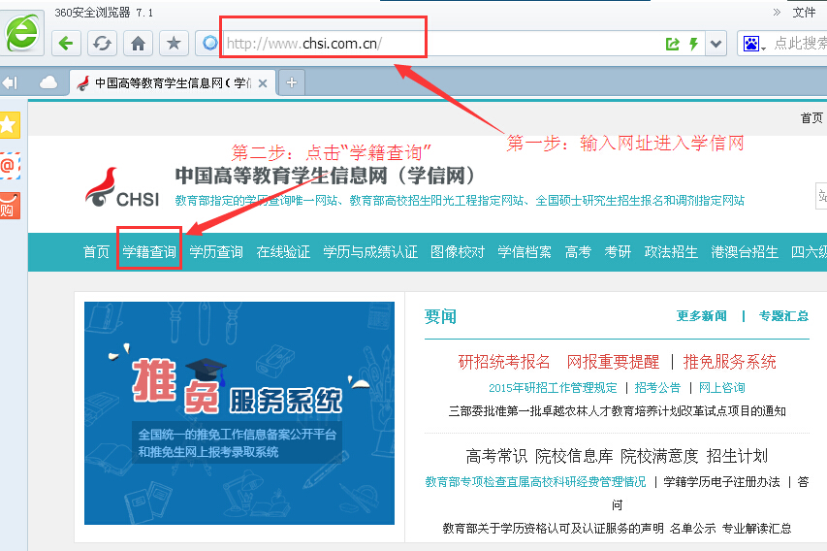

第三步：点击“注册”（见下图）
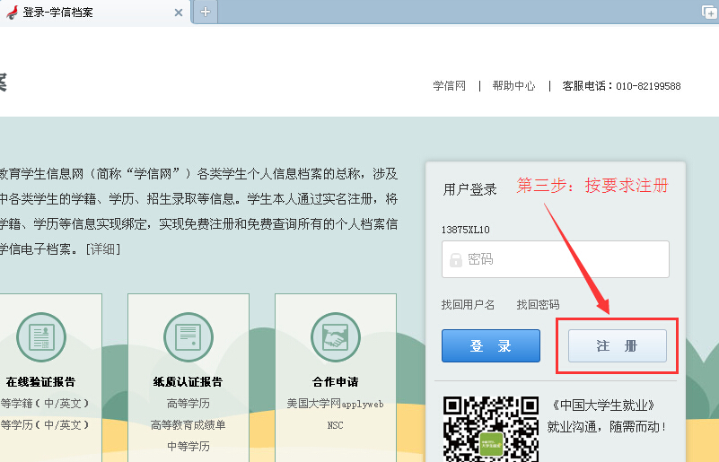
第四步：如实注册（姓名、身份号要和实际一致，否则查询不到学籍信息）（见下图）

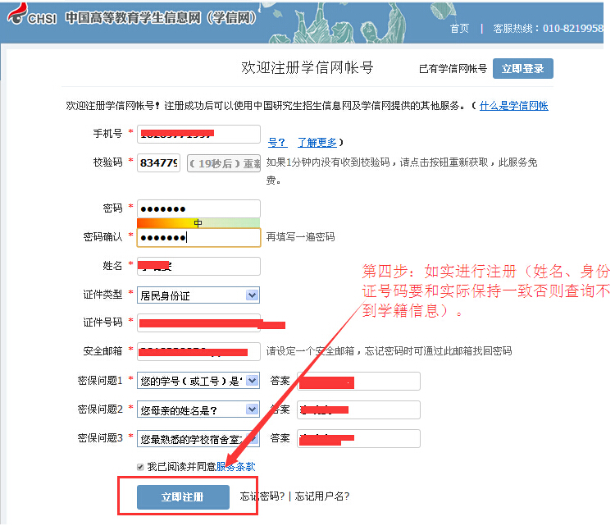

第五步：注册完成点击“立即登陆”（见下图）

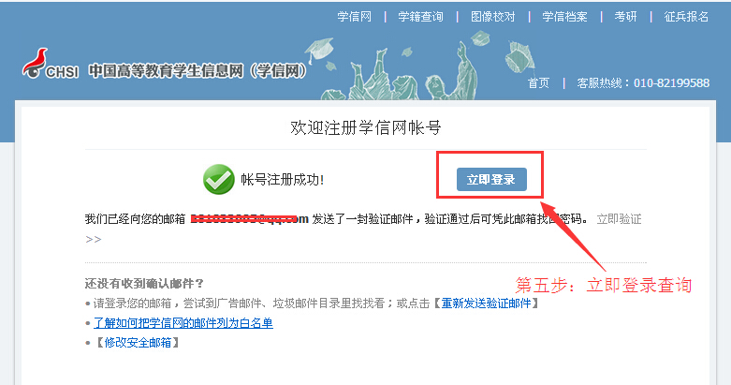
第六步：点击“学籍信息（图像校对）”（见下图）
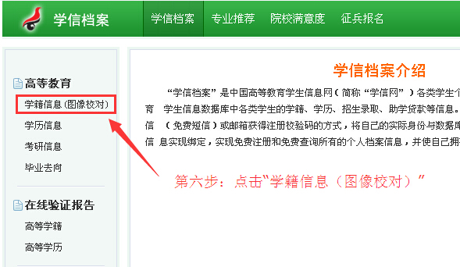
第七步：认真核对“姓名”、“身份证号”、“院校名称”、“学籍状态”（注：学籍状态应为“注册学籍”）（见下图）
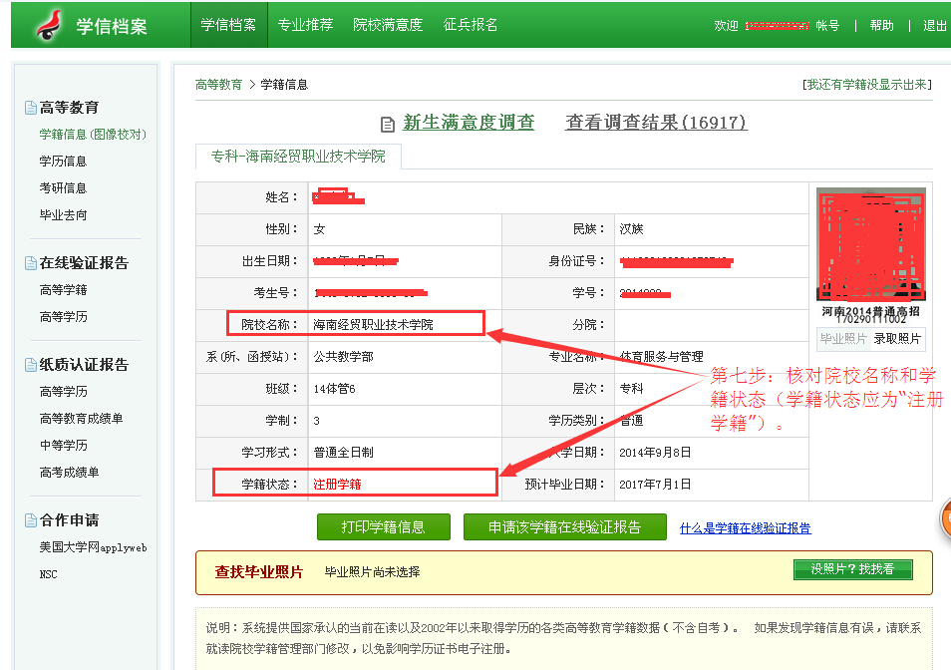
注：如在注册过程中有问题的，请联系学信网客服热线：010-82199588；客服邮箱：kefu@chsi.com.cn

